# Activité 1 – Captures d’écran commentées

## 1. Interface réseau EC2

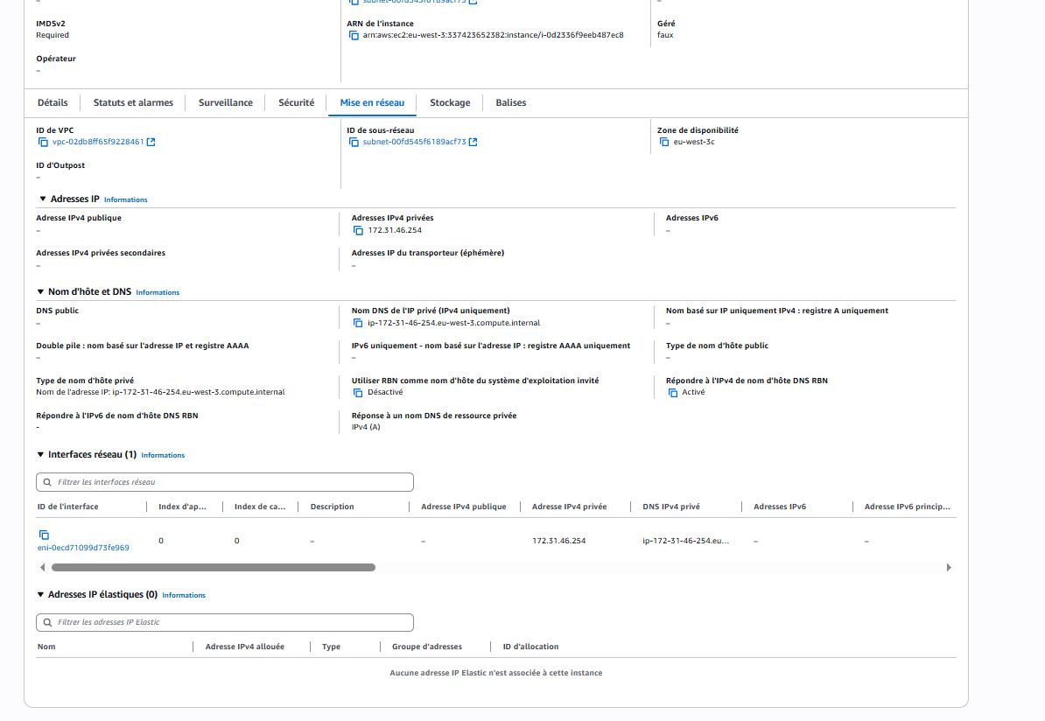

Cette capture montre les informations de l’interface réseau de l’instance EC2, incluant l’adresse IP privée et les DNS internes utilisés pour le routage sur le réseau AWS.

## 2. Stockage EBS attaché à EC2

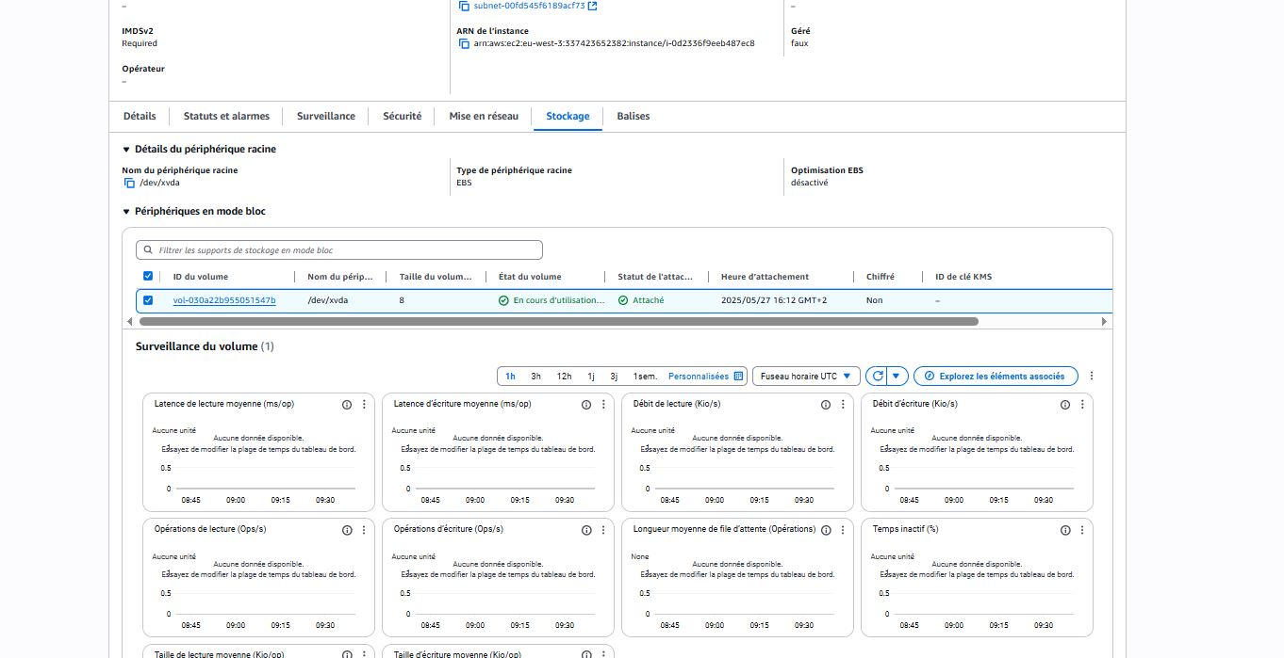

Vue détaillée du volume EBS rattaché à l’instance EC2, avec les métriques de performance (débit, latence, IOPS).

## 3. Cluster EKS infoline-eks-cluster

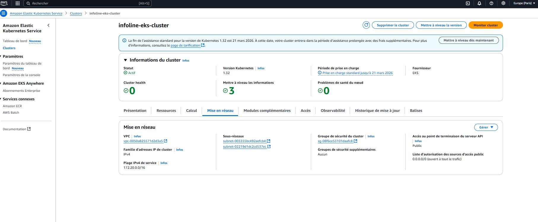

Le cluster Kubernetes (EKS) nommé `infoline-eks-cluster` est actif. On visualise les sous-réseaux associés et la configuration réseau de base. Détails du stockage de l'instance EC2 avec volume EBS /dev/xvda, volume attaché, taille de 8 Go, et indicateurs de performance (latence, débit, opérations, etc.).

## 4. Fonction Lambda – Présentation générale

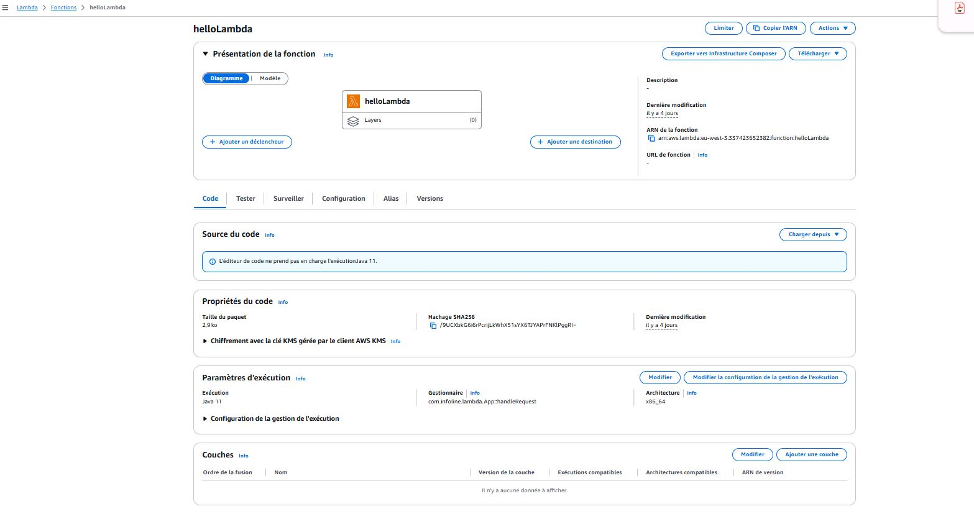

La fonction Lambda `helloLambda` est affichée avec son ARN, la configuration du code, l’architecture et la version Java sélectionnée.

## 5. Fonction Lambda – Événement de test

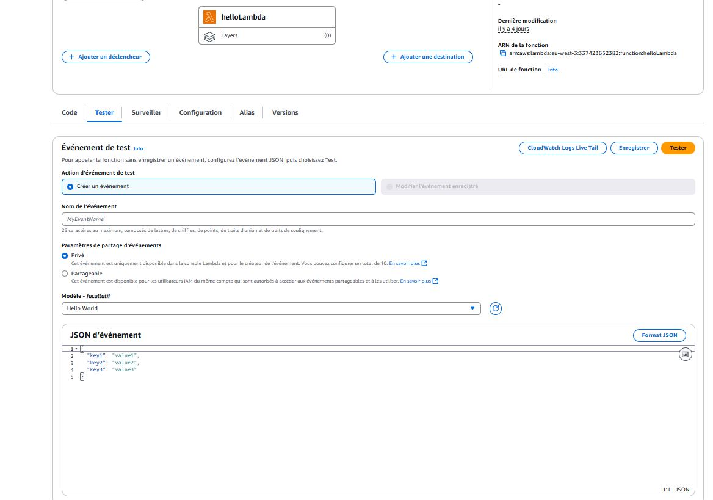

Création d’un événement de test JSON pour vérifier le bon fonctionnement de la fonction Lambda déployée.

## 6. Fonction Lambda – Paramètres d’exécution

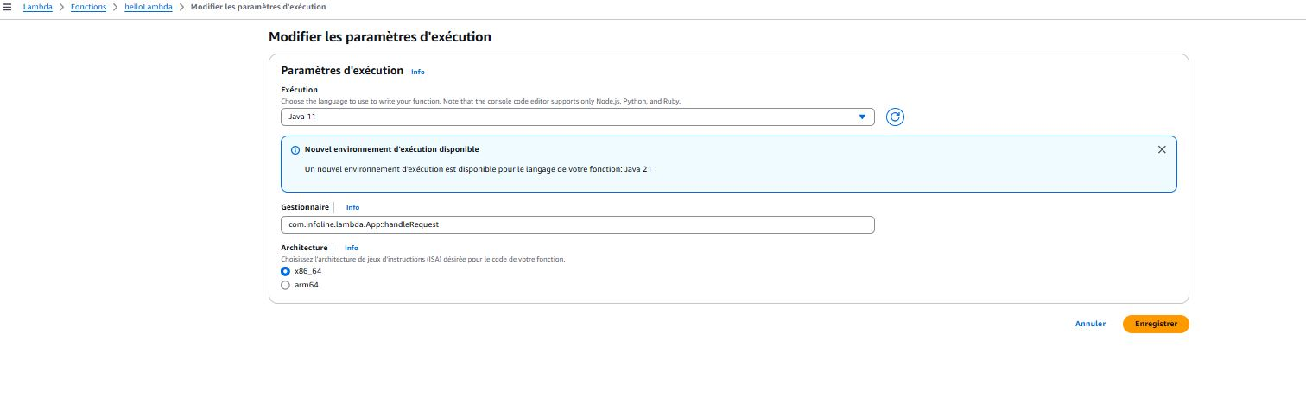

Vue sur les paramètres d’exécution de la fonction : Runtime Java 11, architecture x86_64 et handler configuré.

## 7. Cluster EKS – Détails techniques

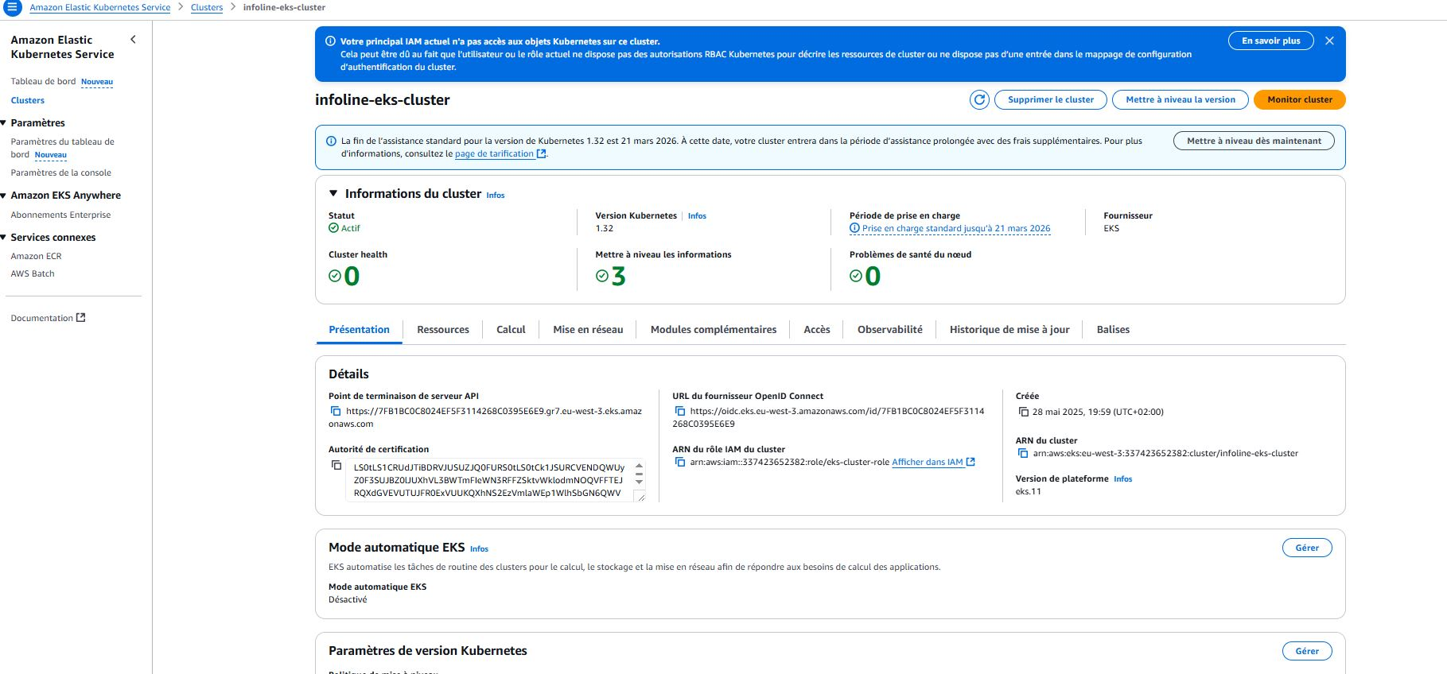

On retrouve les métadonnées du cluster : points de terminaison, URL d’authentification OIDC, rôle IAM associé au cluster.

## 8. Sous-réseaux associés au VPC

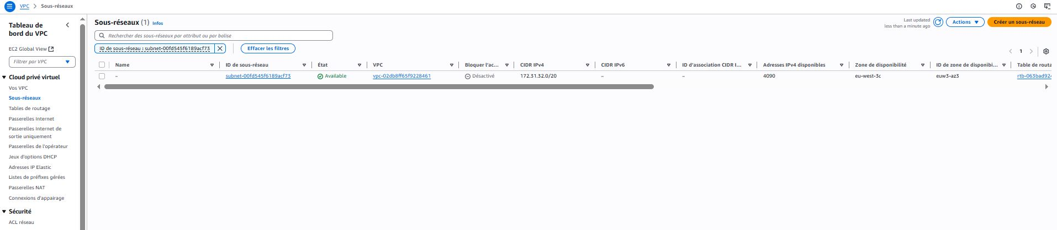

Liste des sous-réseaux configurés pour le cluster EKS. On voit le CIDR, la disponibilité et l’état actif du sous-réseau utilisé.

## 9. Cluster info-eks-cluster – Vue d’ensemble

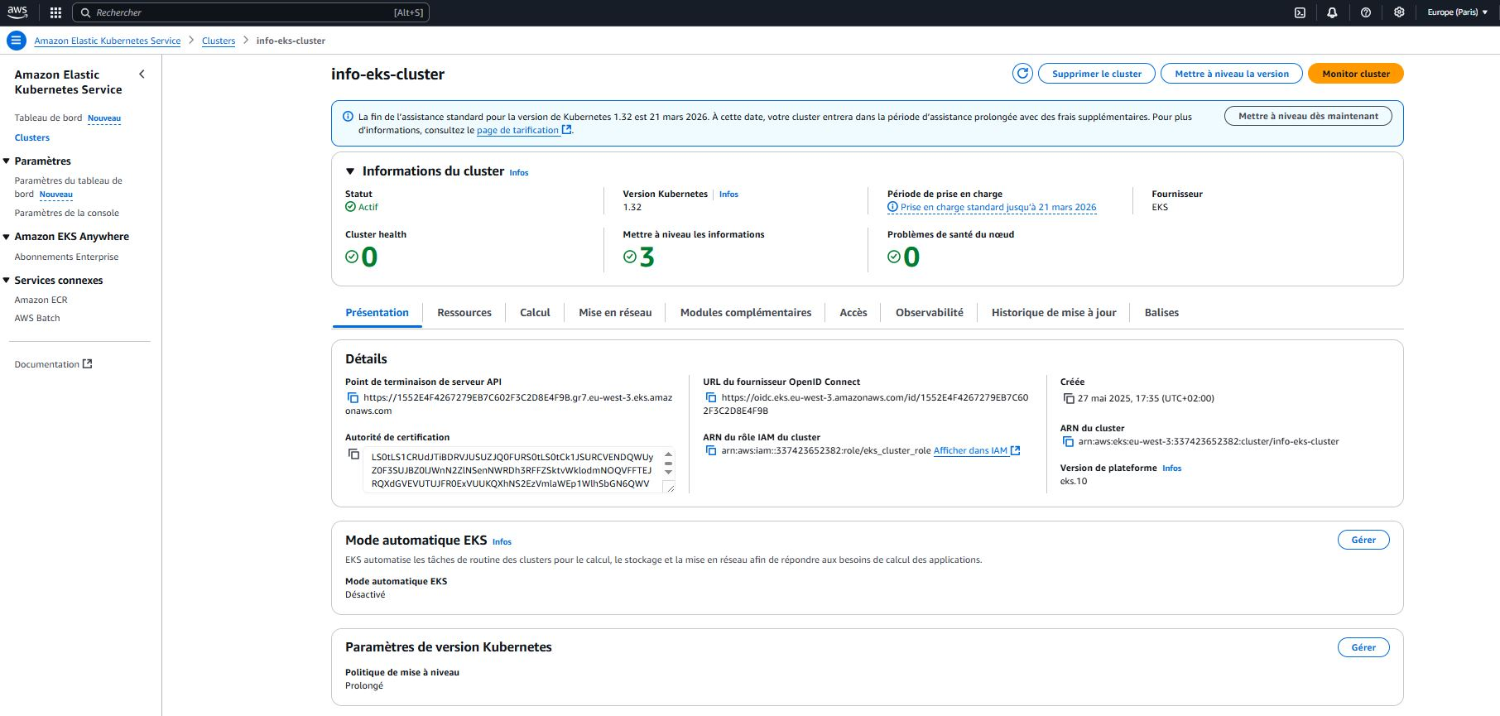

Statut actif du cluster `info-eks-cluster`, version Kubernetes 1.32. Détails sur le point d’accès API, mode automatique désactivé.

## 10. Vue globale sur les sous-réseaux (VPC)



Cette capture illustre la gestion des sous-réseaux sur le VPC dans AWS, incluant leur statut, disponibilité et table de routage associée.

## 11. Cluster info-eks-cluster – Informations principales



On retrouve les informations globales du cluster : ARN, santé, point API, version Kubernetes et configuration de mise à jour.